Naloga za 30. 3. in 2. 4. 202

Teorijo izvajanja meta vortexa

ATLETIKA - MET VORTEXA

TEHNIKO META DELIMO NA ŠTIRI GLAVNE FAZE:

- zalet,
- položaj za izmet,
- izmet,
- zaustavljanje in ohranjanje ravnotežja.

KRITERIJI PRAVILNE TEHNIKE META

- paziti moraš na pravilen ritem tekalnih in metalnih korakov;
- pravilen položaj za izmet, za desničarja pomeni, da ima levo nogo spredaj;
- delni zasuk trupa in priprava na izmetno akcijo;
- sledi vključevanje mišic, najprej večjih (noge, trup) do manjših (roka, prsti);
- roka mora biti pri izmetu v iztegnjenem položaju.

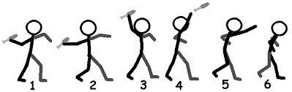
MET VORTEXA Z ZALETOM

Vortex držimo v dlaneh tako da ga prejmemo okrog trebuha.

Met začnemo z uvodnimi tekalnimi koraki, ki jim sledijo metalni koraki.
Metalni koraki so sestavljeni iz koraka, križnega koraka in položaja za izmet. Ritem teh korakov je pospešen.

Pri metih je pomembno, da znamo vključevati mišično verigo. To pomeni, da vključujemo najprej mišice nog temu sledijo mišice trupa v povezavi z mišicami rok. Bistveno je, povezovanje velikih mišičnih skupin vse do najmanjših mišic.

ATLETIKA - METI

KVIZ
- Kaj pri metih pomeni mišična veriga?
  - ? Metanje verige
  - ? Vključevanje mišic nog, trupa in roke v izvajanje meta.
  - ? Vključevanje mišic roke v izvajanje meta
  - ? Nekaj kar je med seboj povezano.
- Kako so sestavljeni metalni koraki?
  - ? Metalne korake sestavljajo poljubni tekalni koraki.
  - ? Metalni koraki so sestavljeni iz koraka, križnega koraka in položaja za izmet.
  - ? Metalne korake sestavlja križni korak in položaj za izmet.
  - ? Metalne korake sestavlja uvodni korak in križni korak.
- Kakšna je tehnika meta žogice?
  - ? Zalet in met.
  - ? Položaj za izmet in ohranjanje ravnotežnega položaja.
  - ? Zalet, izmet in zaustavljanje in ohranjanje ravnotežnega položaja.
  - ? Zalet, položaj za izmet, izmet in zaustavljanje in ohranjanje ravnotežnega položaja.
- Kateri od naštetih metov ne sodi med atletske mete?
  - ? Met kopija.
  - ? Met kladiva.
  - ? Met diska.
  - ? Met palice.
- Kakšna teža žogice se uporablja pri metu žogice?
  - ? 250 g
  - ? 25 g
  - ? 150 g
  - ? 300 g
- Kakšno gibanje vidiš na sliki?
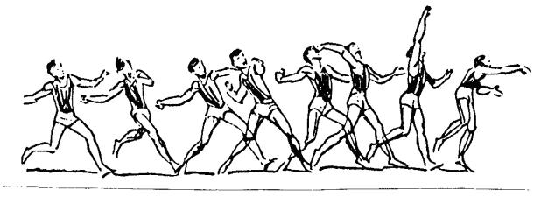
  - ? Met žogice.
  - ? Met krogle.
  - ? Met diska.
  - ? Met kopija
Ko rešiš kviz pošlji na moj mejl.
josip.gregorec@guest.arnes.si

Naloga za 2. 4. 2020
Zaradi sedečega načina življenja so nekatere mišice neugodno obremenjene. Nekaj minut za vadbo, s pomočjo katere se boste hitro razmigali in raztegnili.
Odpri povezavo in naredi nekaj za sebe in svoje zdravje.
Najprej za ogrevanje po sedenju.
https://www.youtube.com/watch?v=0daIraFEzD8 po sedenju
Potem
https://www.youtube.com/watch?v=qH7Ds4sSCJE 7 min za celo telo

